九月五日（土）十一時十分～十一時二十分 小学校国語③「説明文（構成をとらえて、要旨をまとめる」
三味線と日本人の心

筆者の一番伝えたいことを分かりやすくまとめることが大切

だから・・・

そもそも、要旨とはどのようなものをいうのでしょうか？

筆者が文章で取り上げている
内容や考えの中心となることがら

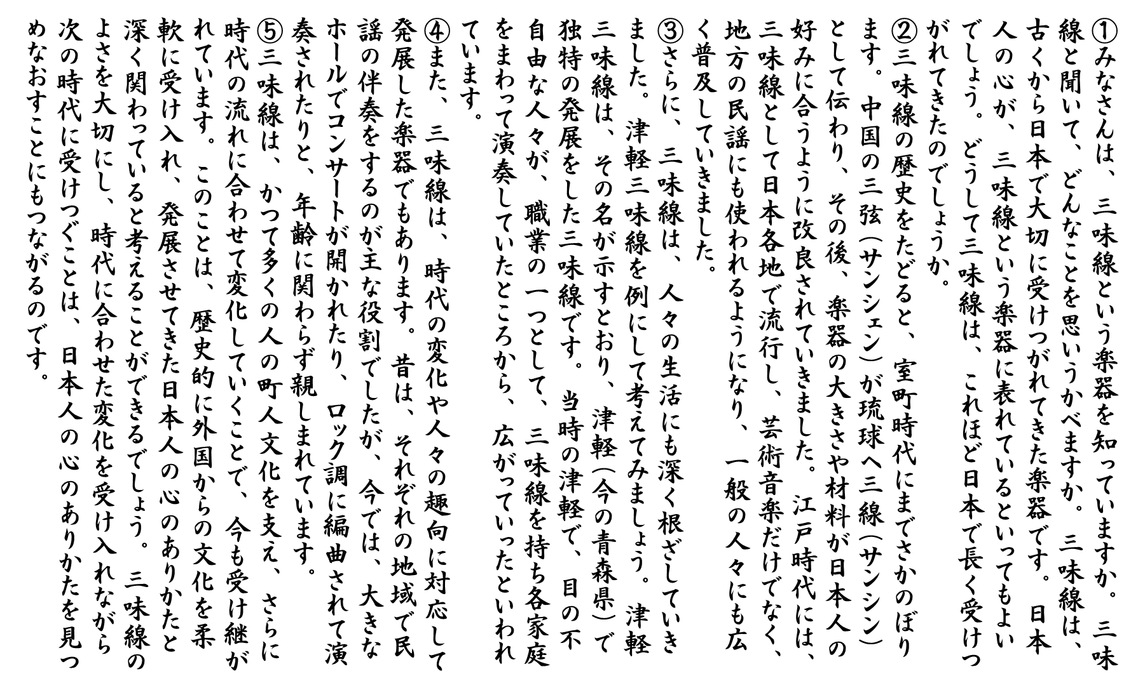
次の二つの要旨を読み比べ、適切なのは、どちらですか。
番号に○をつけましょう。
- 小川さん

三味線は中国から琉球へ三線として伝わり、時代の変化や人々の趣向に対応して日本各地で流行し、一般の人々にも広く普及していった。例えば津軽三味線は、目の不自由な人々が各家庭をまわって演奏し広がっていった。そして今では、ロック調に編曲されるなど年齢に関わらず親しまれている。
- 藤原さん

- どちらもよい
中国から伝わり、古くから日本で大切に受けつがれてきた三味線は、一般の人々に広く普及して生活に深く根ざし、時代の変化や人々の趣向に対応して発展している。三味線のよさを大切にし、次の時代に受けつぐことが、外国からの文化を柔軟に受け入れ発展させてきた日本人の心のあり方を見つめなおすことにつながる。

